Туннельные диоды

См. Радио №12 2011 стр. 34 «Двухполюсник с падающим участком ВАХ.
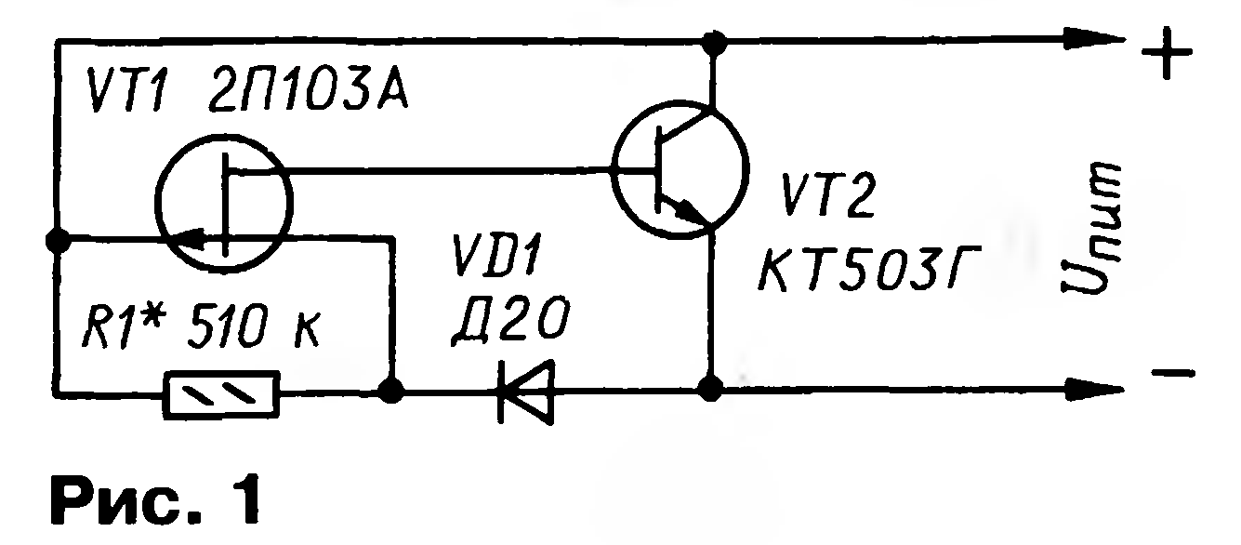 | 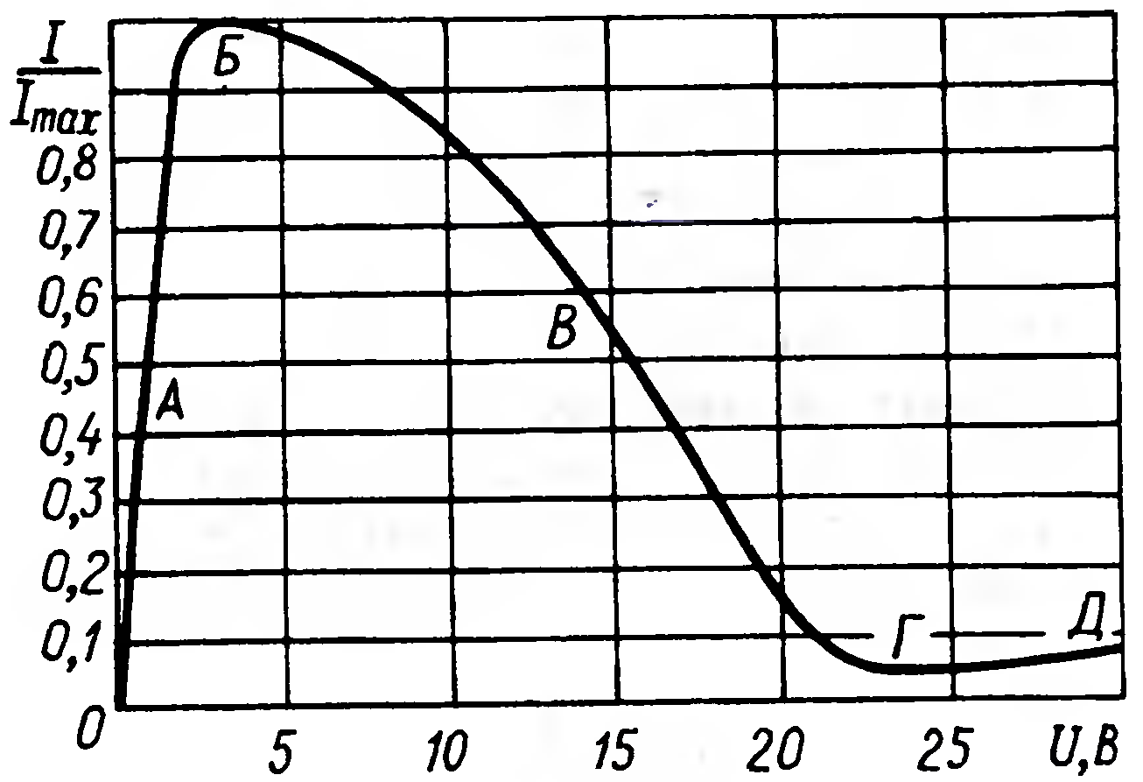 | 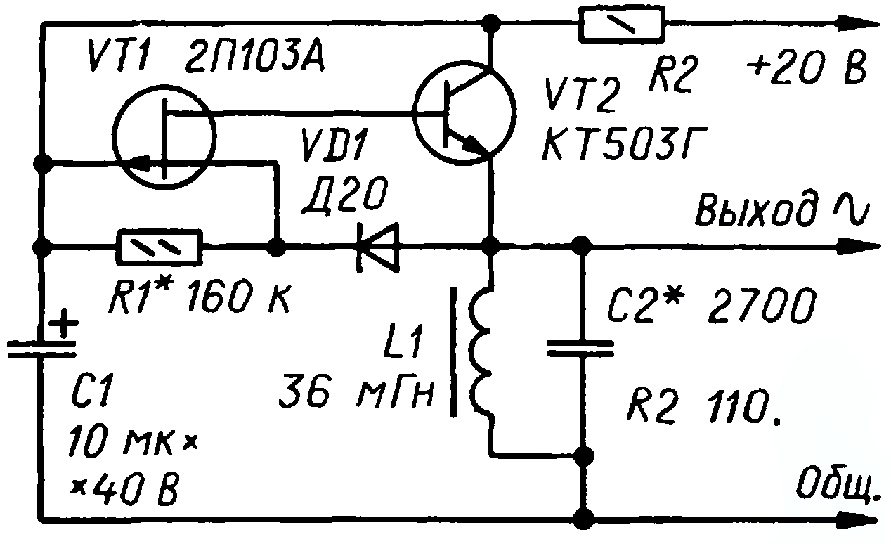
Вместо германиевого диода Д20 можно использовать кремниевый стабилитрон КС147. Резистор R1 задаёт пиковый ток. 510К – сотня микроампер 30К – 1мА.

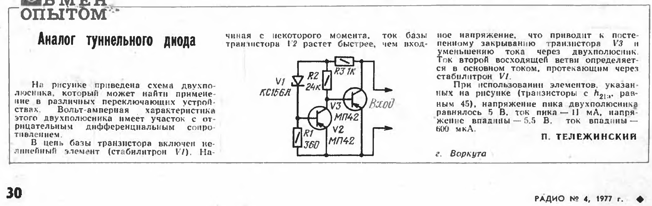

Генератор на аналоге туннельного диода
http://nice.artip.ru/generator-na-analoge-tunnelnogo-dioda
РадиоМир 2005 №2
В работе [1] рассмотрен транзисторный аналог туннельного диода (АТД) Схема такого аналога приведена на рис.1. В цепь базы транзистора VT1 включён стабилитрон VD1. VT1 вначале закрыт, поскольку закрыт VD1, и смещение на базе VT1 отсутствует, a VT2 открыт. При повышении напряжения, приложенного к клеммам А и В, ток через VT2 возрастает довольно быстро. За счёт этого образуется "восходящая" ветвь вольт-амперной характеристики (ВАХ) АТД. После достижения напряжения пробоя стабилитрона VD1 начинается быстрый рост тока базы VT1, и, соответственно, этот транзистор постепенно открывается, a VT2 - закрывается. Это ведёт к уменьшению тока через АТД, т.е. формируется "падающая" ветвь ВАХ с отрицательным сопротивлением.

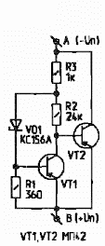
Рис.1 Генератор на аналоге туннельного диода
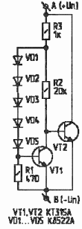
Рис.2 Генератор на аналоге туннельного диода
На второй, "восходящей", ветви ВАХ ток АТД определяется, в основном, током, проходящим через VD1 и R1. Однако использование в схеме [1] низкочастотных транзисторов не позволяет такому АТД работать на достаточно высоких частотах. Этот недостаток можно устранить, используя ВЧ-транзисторы. Стабилитрон VD1, работая в режиме пробоя, является источником сильных шумов, в связи с чем и сам АТД получается достаточно "шумящим". Если заменить стабилитрон цепочкой из последовательно включённых диодов (рис.2), шумы схемы значительно снижаются.
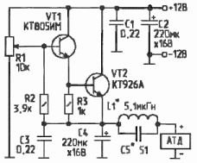
Рис.3 генератор на АТД
Работа генератора на АТД (рис.3) из-за наличия участка с отрицательным сопротивлением требует питания от источника напряжения (с низким внутренним сопротивлением). При измерениях оказалось, что большинство тестеров на пределе измерения тока до 50 мА имеют очень большое внутреннее сопротивление и не позволяют измерять ВАХ АТД. Поэтому автором используется токовый зонд - резистор с сопротивлением 1 Ом. Для измерения тока определяется падение напряжения на этом резисторе. На "падающей" ветви ВАХ АТД, вследствие наличия паразитных ре-активностей, часто начинает генерировать. Для устранения такой паразитной генерации вольтметр подключают к токовому зонду через два резистора по 10 кОм, припаянных к концам резистора зонда. Но даже такие меры не исключают полностью появления гистерезисных явлений. Наблюдается некоторое отличие ВАХ, снятой в "прямом" направлении (при увеличении напряжения на АТД), от ВАХ, полученной при уменьшении соответствующего напряжения.
На рис.4 приведена ВАХ АТД, снятая при увеличении напряжения на нём. Как видно, эта ВАХ имеет N-об-разный вид. Напряжение на АТД, при котором возникают колебания в LC-контуре (рис.3), имеет довольно узкий диапазон (около 0,2 В). На рис.4 эта зона выделена. С точки зрения генерирования колебаний узкая зона генерации является недостатком, поскольку для получения генерации требуется точная установка напряжения питания. Однако данный недостаток, с другой стороны, является и определенным преимуществом, так как появляется возможность управлять генерацией относительно небольшим изменением напряжения питания. На основании графика, приведённого на рис.4, можно определить ряд параметров АТД, например, величину его отрицательного сопротивления.
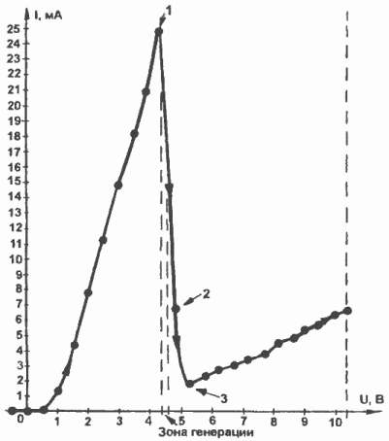
Рис.4 Осциллограмма
Считая, что между точками 1 и 2 график представляет собой прямую линию, приблизительно определим дифференциальное отрицательное сопротивление на этом участке:
Rд=dU/dI=(4,8-4,3)/((6,7-24,8)*10⁻³) = 5*10⁻¹/(-1,81*10⁻²) = -27,6 (Ом)
Возвращаясь к рассмотрению схем, представленных на рис.1 и 2, следует отметить, что напряжение пика для таких схем с достаточно большой точностью можно считать равным напряжению пробоя стабилитрона или напряжению отпирания цепочки диодов.
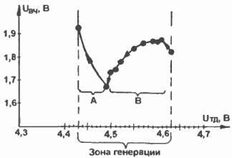
Рис.5 Осциллограмма
Напряжение "впадины" примерно на 0,5 В (рис.1) и 1 В (рис.2) больше напряжения пика, что, видимо, связано с напряжением насыщения транзисторов. ВЧ-напряжение на контуре снято в режиме уменьшения напряжения питания с использованием высокоомного ВЧ-вольтметра, подключённого непосредственно к LC-контуру. График изменения ВЧ-напряжения на контуре генератора (эффективное значение) приведён на рис.5 (В - достоверная часть графика, А - ветвь, подлежащая уточнению).
Литература:
1. Тележинский П. Аналог туннельного диода. - Радио, 1977, N4, С.30.
2. Гоноровский И.С. Радиотехнические цепи и сигналы. - М.: Советское радио, 1977.
В. АРТЕМЕНКО, UT5UDJ, г.Киев.

Аналог АИ301Б Если зарубежный аналог не смущает,то--1N3118///,,PT0637///.И отечественный--3И306Г,Е,Ж,К,Л\

Это малая часть того, что выдал поисковик Гугль.де, кое что может оказаться полезным в части обозначений и типов туннельных диодов:
http://www.americanmicrosemi.com/tut...unneldiode.htm
http://hyperphysics.phy-astr.gsu.edu...tundio.html#c2
http://www.mpulsemw.com/Tunnel_Diode.htm
http://www.discovercircuits.com/T/tunnel.htm

http://monitor.net.ru/forum/313-info-395951.html

Главный параметр при замене туннельного диода (в блоках синхронизации) , это пиковый ток.Вместо АИ301В, можно поставить АИ301Б,1И304А,ГИ304А,3И306Ж,3И306К,3И306Р.

http://www.pro-radio.ru/start/3494/
А я вот нашел справочные данные по туннельным диодам
http://www.pcb.spb.ru/sprav/diod/diod_tunel.html
http://www.pcb.spb.ru/sprav/diod/diod_tunel_tabl.html
есть такой параметр, как последовательное сопротивление диода, у всех диодов единицы Ом, и максимум до 10-ти Ом, так что 6...7 Ом, у моих диодов, это норма.
А вот еще полезная инфа, с вольт амперными характеристиками
http://dssp.petrsu.ru/book/chapter4/part5.shtml
Попробую снять характеристику диодов, и сравнить их со справочными данными, интересно поймать участок с отрицательным сопротивлением. Никогда исследованием туннельных диодов не занимался. А все потому, что они не встречаются в бытовой аппаратуре, а тут сразу аж три в генераторе.
А вот и практическое применение, миниатюрный радиопередатчик на туннельном диоде
http://www.phreaking.ru/showpage.php?pageid=53723
надо попробовать, может и мои загенерят.
http://pro-radio.ru/measure/3502/
Исследуем туннельный диод | Стр. 1 → | 6
АК  04.02.2007, 19:53 | Раньше я считал: ну диод, и диод, в одну сторону звонится, в другую нет, подумаешь там извилина там какая-то на характеристике в туннельного диода, но звонится то он должен как диод. И вот, попались мне в руки, первый раз в жизни, три туннельных диода, выпаял из…, вот здесь рассказано:  http://www.pro-radio.ru/start/3494/  И каким было мое удивление: эти диоды звонились цифровым тестером в обоих направлениях 7…8 Ом (ток измерения прибора не более 1 мА).  Попробовал пропустить ток через диод: взял напряжение с потенциометра, и увеличивал, начиная с единиц милливольт, смотрел падение напряжения на нагрузочном резисторе. Даже несколько милливольт открывали диод, ток проходил и в прямом и в обратном направлениях, как через резистор, при увеличении напряжения на входе линейно увеличивалось напряжение на нагрузочном резисторе, проверил до 2..3 мА, никаких извилин на характеристике.  Решил автоматизировать процесс измерения. Линейно возрастающее пилообразное напряжение подал на эмиттерный повторитель, а с выхода повторителя, через 910 Ом на анод диода. Катод диода, через резистор 100 Ом, соединил с общим проводом. Осциллограф подключил параллельно резистору 100 Ом. Вот что показал осциллограф. Верхняя осциллограмма - ток через туннельный диод.  Нижняя осциллограмма - напряжения на туннельном диоде (осциллограф параллельно диоду).  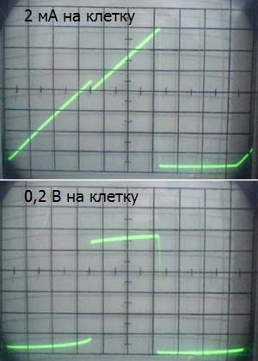  Линейно убывающего пилообразного напряжения у меня нет, так что пробовал плавно уменьшать напряжение потенциометром, подключенным к входу повторителя. Скачек тока через диод появляется при токе меньше 1 мА.  --  Из этого всего я сделал вывод, что туннельный диод – это такой двухполюсник, который при токе от нуля и до какого то порогового тока, работает как линейный резистор. А при превышении порогового тока, резко, скачком, увеличивает сопротивление. Если же после преодоления порогового тока, уменьшать ток, то скачкообразное уменьшение сопротивления наступит уже при другом, меньшем токе. В справочнике эти токи называются, как пиковый ток и ток впадины.  Как проверить туннельный диод тестером. Омметром с максимальным током измерения 1 мА, никак, звонится на всех пределах как резистор в несколько Ом (при падении напряжения на диоде 0,006 В), потому что измерительного тока 1 мА недостаточно, для превышения пикового тока. А вот тестер, с током измерения 40 мА, показал сопротивление в прямом направлении около 50 Ом, при падении напряжения на диоде 1,2 В. В обратном же, даже при токе 40 мА, туннельный диод звонится как резистор несколько Ом. | #
Laryx  05.02.2007, 03:45 | Хе-хе-хе... Тунельный диод - штука весьма интересная. Первый раз мне он попался в руки году этак в 1985... Я с его помощью делал триггерную защиту блока питания - при превышении допустимого тога диод перескакивал во вторую ветвь, и резко ограничивая ток, уже оставался в таком состоянии до тех пор, пока не выключишь БП.  Подборку по свойствам ТД я брал в журналах РАДИО за начало 60х годов. Там был целый цикл статей с разными применениями. | #
АК  05.02.2007, 05:37 | Если присмотреться, то можно увидеть на осциллограмме тока и вторую зазубрину, на участке убывания тока.  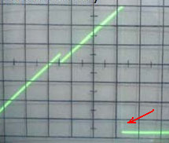 | #
chav1961 ◊  05.02.2007, 06:25 | Собственно, именно это и должно было быть. Традиционное применение туннельных в разных осциллографах - формирование импульсов синхронизации. | #
Costea  05.02.2007, 06:32 | АК: Как проверить туннельный диод тестером.  Тестером - никак. Только замена в схеме на заведомо исправный ... | #
АК  05.02.2007, 07:01 | А вот и нет, одним тестером никак не проверить, а двумя, с разными токами измерения сопротивления, можно, или же, если в омметре, при переключении пределов, меняется ток измерения, но важно, чтоб на одном из пределов ток измерения превышал пиковый, а на другом пределе был ниже пикового. На токе ниже пикового, сопротивление несколько Ом, а на токе выше пикового - сопротивление несколько десятков Ом.  В обычных диодов, наоборот, при меньшем токе измерения, сопротивление больше. | #
Спец  05.02.2007, 11:47 | Можно проверить, можно даже снять ВАХ в натуре. Но только для этого надо задать напряжение на нём от чистого источника напряжения, т.е. с очень малым выходным сопротивлением, меньшим, чем отрицательное сопротивление падающей ветви туннельника. Тогда можно пройтись по всей ВАХ, и спадающую ветвь увидеть и т.п. И ещё одно должно быть условие - они очень склонны к генерации, поэтому у источника напряжения, кроме минимального Rвых, должны быть минимальные реактивности выходной цепи, иначе туннельник начнёт свистеть, и зачастую на очень высокой частоте (выше воспринимаемой осциллоскопом). Практически я это делаю так: беру 1-омный резистор, к нему проводами минимальной длины подключаю диод через нагрузочный резистор 5...10 ом (оба резистора - безындуктивные), к этому резистору - вольтметр или осциллоскоп через резистор в 500...1000 ом, чтобы ток мерять. Меняю ток через 1 ом, задаю тем самым U на диоде, смотрю ток, строю график на клеточках.  Также надо иметь ввиду, что эти хитрые туннельники часто "плохеют" не только от превышенных режимов, но даже от простого хранения - у них уменьшается высота горба вплоть до полного пропадания, и тогда они превращаются в т.н. "обращённые" (многие неисправности развёрток промышленных осциллографрв - от этого). Кстати, обращённые диоды промышленного изготовления выглядят точно как туннельные, их легко спутать (возможно, их вообще разбраковывают из общей кучи после изготовления). Обращённые используют с туннельными вместо обычных, поскольку у них прямое падение (на "обратной" ветви!) несколько милливольт, что куда лучше даже германиевых, да и по скорости обращённые гораздо выше. Вот за перепутанные ветви ВАХ их и называют обращёнными. | #
Costea  05.02.2007, 11:58 | Спец  Спасибо за ликбез. Поиду снимать ВАХ. Как раз в коробке завалялись ГИ401... | #
6П3C  05.02.2007, 12:59 | Некоторое время назад обсуждалось на http://www.radio.ru/ubb/Forum5/HTML/002542-2.html

http://nauchebe.net/2010/05/cifrovyx-izmeritelnyx-priborov-vxodnye-ustrojstva/
Формирователь преобразует входной сигнал в прямоугольные импульсы с крутыми фронтами и нормированной амплитудой, обеспечивает определенную помехозащищенность прибора. Как правило, формирователи строятся по схеме триггера Шмитта, усилителя-ограничителя или формирователя на туннельных диодах. На рис. 13 представлена принципиальная схема формирователя, выполненного на транзисторах VT1 — VT4. Формирователь может быть использован до частот 15 МГц.
Схема формирователя, работающего до частот примерно 50 МГц, представлена на рис. 14. Формирователь включает в себя эмиттерный повторитель на транзисторе VT1, цепь туннельного диода R4, VD1 и усилитель-ограничитель VT2, VT3. Ненасыщенный режим работы транзисторов усилителя-ограничителя VT2, VT3 и управление этим каскадом с помощью импульса, вырабатываемого туннельным диодом VD1, способствуют повышению быстродействия формирователя.
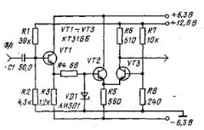
Рис. 14. Принципиальная схема формирователя (до 50 МГц)

http://meandr.org/archives/3215

Тип  прибора | Предельные значения  параметров при Т=25°С |  |  |  |  |  | Значения параметров  при Т=25°С |  |  | Т_{к.мах}  (Т_{п.})  °С | Рису-  нок
Тип  прибора | I_{п.}  (ΔI_{п.})  mA | U_{п.}  (U_{пр.})  mB | С_{д.}  пФ | L_{д}  (L_{кор})  нГн | r_{п.}  Ом | I_{п.}/I_{в.} | U_{пр.}  mB | при  I_{пр.}  mA | I_{обр.}  mkA | Т_{к.мах}  (Т_{п.})  °С | Рису-  нок
1 | 2 | 3 | 4 | 5 | 6 | 7 | 8 | 9 | 10 | 11 | 12
1И102А | 1,5 (0,25) | 100 | 0,9…1,8 | (0,35) | 6 | 5,0 | - | 3,0 | 3,0 | 70
1И102Б | 1,5 (0,25) | 100 | 1,4…2,2 | (0,35) | 6 | 5,0 | - | 3,0 | 3,0 | 70
1И102В | 1,5 (0,25) | 100 | 1,8…3,0 | (0,35) | 4,5 | 5,0 | - | 3,0 | 3,0 | 70
1И102Г | 2,0 (0,3) | 90 | 1,0…2,0 | 0,35 | 6 | 5,0 | - | 4,0 | 4,0 | 70
1И102Д | 2,0 (0,3) | 90 | 1,6…2,6 | 0,35 | 6 | 5,0 | - | 4,0 | 4,0 | 70
1И102Е | 2,0 (0,3) | 90 | 2,2…3,2 | 0,35 | 4,5 | 5,0 | - | 4,0 | 4,0 | 70
1И102Ж | 2,7 (0,4) | 90 | 1,2…2,2 | (0,35) | 6 | 5,0 | - | 5,4 | 5,4 | 70
1И102И | 2,7(0,4) | 90 | 1,8…2,7 | (0,35) | 4 | 5,0 | - | 5,4 | 5,4 | 70
1И102К | 2,7(0,4) | 90 | 2,3…3,5 | (0,35) | 3 | 5,0 | - | 5,4 | 5,4 | 70
1И103А | 1,5 (0,3) | 90 | 1,0…2,1 | 0,35 | 6 | 4,0 | 400 | 1,5 | 1,5 | 70
1И103Б | 1,5 (0,3) | 90 | 0,8…1,6 | 0,35 | 6 | 4,0 | 400 | 1,5 | 1,5 | 70
1И103В | 1,5 (0,3) | 90 | 0,7…1,3 | 0,35 | 6 | 4,0 | 400 | 1,5 | 1,5 | 70
ГИ103А | 1,5 (0,3) | 90 | 1,0…2,1 | 0,35 | 6 | 4,0 | 400 | 1,5 | 1,5 | 70
ГИ103Б | 1,5 (0,3) | 90 | 0,8…1,6 | 0,35 | 6 | 4,0 | 400 | 1,5 | 1,5 | 70
ГИ103В | 1,5 (0,3) | 90 | 0,7…1,3 | 0,35 | 6 | 4,0 | 400 | 1,5 | 1,5 | 70
ГИ103Г | 1,7 (0,4) | 90 | 1,0…3,2 | 0,35 | 7 | 4,0 | 400 | 1,5 | 1,5 | 70
1И104А | 1,5 (0,2) | 90 | 0,8…1,9 | 0,13 | 6 | 4,0 | 400 | 1,0 | 1,5 | 70
1И104Б | 1,5 (0,2) | 90 | 0,6…1,4 | 0,13 | 6 | 4,0 | 400 | 1,0 | 1,5 | 70
1И104В | 1,5 (0,2) | 90 | 0,5…1,1 | 0,13 | 7 | 4,0 | 400 | 1,0 | 1,5 | 70
1И104Г | 1,5 (0,2) | 100 | 0,45…1 | 0,13 | 7 | 4,0 | 400 | 0,51 | 1,5 | 70
1И104Д | 1,5 (0,2) | 100 | 0,4…0,9 | 0,13 | 7 | 4,0 | 400 | 0,51 | 1,5 | 70
1И104Е | 1,5 (0,2) | 100 | 0,4…0,8 | 0,13 | 8 | 4,0 | 400 | 0,51 | 1,5 | 70
1И304А | 4,9 (0,3) | 65 | <20 | - | - | 8,0 | - | 10,0 | 10,0 | 70
1И304Б | 5,1 (0,3) | 65 | <20 | - | - | 8,0 | - | 10,0 | 10,0 | 70
ГИ304А | 4,8 (0,3) | 75 | <20 | - | - | 5,0 | - | 10,0 | 10,0 | 60
ГИ304Б | 5,2 (0,3) | 75 | <20 | - | - | 5,0 | - | 10,0 | 10,0 | 60
1И305А | 9,8 (0,6) | 70 | <30 | - | - | 8,0 | - | 20,0 | 20,0 | 70
1И305Б | 10,2 (0,6) | 70 | <30 | - | - | 8,0 | - | 20,0 | 20,0 | 70
ГИ305А | 9,6 (0,5) | 85 | <30 | - | - | 5,0 | - | 20,0 | 20,0 | 60
ГИ305Б | 10,4 (0,6) | 85 | <30 | - | - | 5,0 | - | 20,0 | 20,0 | 60
ГИ307А | 2,0 (0,2) | - | <20 | - | - | 7,0 | - | 4,0 | 4,0 | 60
1И308А | 5,0 (0,5) | 100 | 1,5…5,0 | 0,35 | - | 5,0 | - | 6,0 | - | 70
1И308Б | 5,0 (0,5) | 110 | 0,7…2,0 | 0,35 | - | 5,0 | - | 4,0 | - | 70
1И308В | 10,0 (1,0) | 110 | 4,0…10 | 0,35 | - | 5,0 | - | 20 | - | 70
1И308Г | 10,0 (1,0) | 120 | 1,5…5,0 | 0,35 | - | 5,0 | - | 15,0 | - | 70
1И308Д | 10,0 (1,0) | 130 | 0,8…2,0 | 0,35 | - | 5,0 | - | 6,0 | - | 70
1И308Е | 20 (2,0) | 140 | 3,0…15 | 0,35 | - | 5,0 | - | 20,0 | - | 70
1И308Ж | 20 (2,0) | 160 | 1,0…4,0 | 0,35 | - | 5,0 | - | 8,0 | - | 70
1И308И | 50 (5,0) | 150 | 5,0…20 | 0,35 | - | 5,0 | - | 40,0 | - | 70
1И308К | 50 (5,0) | 180 | 2,3…8,0 | 0,35 | - | 5,0 | - | 20,0 | - | 70
1И401А | - | (330) | <2,5 | - | - | - | - | 0,3 | 4,0 | 70
1И401Б | - | (330) | <5,0 | - | - | - | - | 0,5 | 5,6 | 70
ГИ401А | - | (330) | <2,5 | - | - | - | - | 0,3 | 4,0 | 70
ГИ401Б | - | (330) | <5,0 | - | - | - | - | 0,5 | 5,6 | 70
1И403А | 0,1 | (350) | - | - | - | - | - | - | - | 60
ГИ403А | 0,1 | (350) | - | - | - | - | - |  | - | 70
1И404А | 0,215 | (350) | 0,5…1,0 | - | 9 | - | - | 0,4 | 2,0 | 70
1И404Б | 0,215 | (350) | 0,8…1,5 | - | 8 | - | - | 0,6 | 3,0 | 70
1И404В | 0,215 | (350) | 1,0…2,0 | - | 7 | - | - | 0,8 | 4,0 | 70
3И101А | 1,0 (0,25) | 160 | <3,0 | 1,3 | 24 | 5,0 | 350 | - | - | 100
3И101Б | 1,0 (0,25) | 160 | 2,0…6,0 | 1,3 | 22 | 5,0 | 350 | - | - | 100
3И101В | 2,0 (0,3) | 160 | <2,0 | 1,3 | 18 | 6,0 | 350 | - | - | 100
3И101Г | 2,0 (0,3) | 160 | 1,0…3,7 | 1,3 | 16 | 6,0 | 350 | - | - | 100
3И101Д | 2,0 (0,3) | 160 | 2,5…6,0 | 1,3 | 16 | 6,0 | 350 | - | - | 100
3И101Е | 5,0 (0,5) | 180 | <3,0 | - | 10 | 6,0 | 350 | - | - | 100
3И101Ж | 5,0 (0,5) | 180 | 2,0…6,0 | 1,3 | 8 | 6,0 | 350 | - | - | 100
3И101И | 5,0 (0,5) | 180 | 4,5…10 | 1,3 | 7 | 6,0 | 350 | - | - | 100
АИ101А | 1,0 (0,25) | 160 | <4,0 | 1,3 | 18 | 5,0 | 600 | - | - | 85
АИ101Б | 1,0 (0,25) | 160 | 2,0…8,0 | 1,3 | 16 | 5,0 | 600 | - | - | 85
АИ101В | 2,0 (0,3) | 160 | <5,0 | 1,3 | 16 | 6,0 | 600 | - | - | 85
АИ101Д | 2,0 (0,3) | 160 | 2,5…10 | 1,3 | 14 | 6,0 | 600 | - | - | 85
АИ101Е | 5,0 (0,5) | 180 | <8,0 | 1,3 | 8 | 6,0 | 600 | - | - | 85
АИ101И | 5,0 (0,5) | 180 | 4,5…13 | 1,3 | 7 | 6,0 | 600 | - | - | 85
3И201А | 10,0 (1,0) | 200 | <3,5 | 1,3 | 8 | 10,0 | 400 | - | - | 100
3И201Б | 10,0 (1,0) | 180 | 2,5…6,0 | 1,3 | 8 | 10,0 | 400 | - | - | 100
3И201В | 10,0 (1,0) | 180 | 4,5…10 | 1,3 | 8 | 10,0 | 400 | - | - | 100
3И201Г | 20 (2,0) | 210 | <4,0 | 1,3 | 5 | 10,0 | 450 | - | - | 100
3И201Д | 20 (2,0) | 200 | 3,0…7,0 | 1,3 | 5 | 10,0 | 450 | - | - | 100
3И201Е | 20 (2,0) | 200 | 5,0…12 | 1,3 | 4 | 10,0 | 450 | - | - | 100
3И201Ж | 50 (5,0) | 260 | <8,0 | 1,3 | 2,5 | 10,0 | 450 | - | - | 100
3И201И | 50 (5,0) | 260 | 6,0…15 | 1,3 | 2,5 | 10,0 | 450 | - | - | 100
3И201К | 100 (10) | 330 | <15,0 | 1,3 | 2,2 | 10,0 | 500 | - | - | 100
3И201Л | 100 (10) | 330 | 10…40 | 1,3 | 2,2 | 10,0 | 500 | - | - | 100
АИ201А | 10,0 (1,0) | 180 | <8,0 | 1,3 | 8 | 10,0 | 600 | - | - | 85
АИ201В | 10,0 (1,0) | 180 | <8,0 | 1,3 | 8 | 10,0 | 600 | - | - | 85
АИ201Г | 20 (2,0) | 200 | <10,0 | 1,3 | 5 | 10,0 | 600 | - | - | 85
АИ201Е | 20 (2,0) | 200 | 6,0…20 | 1,3 | 4 | 10,0 | 600 | - | - | 85
АИ201Ж | 50 (5,0) | 260 | <15,0 | 1,3 | 2,5 | 10,0 | 600 | - | - | 85
АИ201И | 50 (5,0) | 260 | 10…30 | 1,3 | 2,5 | 10,0 | 600 | - | - | 85
АИ201К | 100 (10) | 330 | <20,0 | 1,3 | 2,2 | 10,0 | 600 | - | - | 85
АИ201Л | 100 (10) | 330 | 10…50 | 1,3 | 2,2 | 10,0 | 600 | - | - | 85
3И202А | 10,0 (1,0) | 200 | <3,0 | 0,5 | 5 | 8,0 | 400 | - | 20,0 | 85
3И202Б | 10,0 (1,0) | 200 | 1,5…3,0 | 0,5 | 4 | 8,0 | 400 | - | 20,0 | 85
3И202В | 10,0 (1,0) | 200 | 2,3…4,8 | 0,5 | 4 | 8,0 | 400 | - | 20,0 | 85
3И202Г | 20 (2,0) | 220 | <4,0 | 0,5 | 4 | 8,0 | 450 | - | 40,0 | 85
3И202Д | 20 (2,0) | 220 | 4,0…8,0 | 0,5 | 3 | 8,0 | 450 | - | 40,0 | 85
3И202Е | 20 (2,0) | 220 | 3,0…5,0 | 0,5 | 3 | 8,0 | 450 | - | 40,0 | 85
3И202Ж | 30 (3,0) | 240 | <5,0 | 0,5 | 3 | 8,0 | 450 | - | 60,0 | 85
3И202И | 30 (3,0) | 240 | 4,0…8,0 | 0,5 | 3 | 8,0 | 450 | - | 60,0 | 85
3И202К | 50 (5,0) | 260 | <10,0 | 0,5 | 2 | 8,0 | 450 | - | 100,0 | 85
3И203А | 10,0 (1,0) | 200 | <2,0 | 0,3 | 6 | 10,0 | 400 | - | 5,0 | 85
3И203Б | 10,0 (1,0) | 200 | 1,5…3,0 | 0,3 | 4 | 10,0 | 400 | - | 5,0 | 85
3И203Г | 20 (2,0) | 220 | <2,5 | 0,3 | 4 | 10,0 | 450 | - | 10,0 | 85
3И203Д | 20 (2,0) | 220 | 1,5…3,0 | 0,3 | 3,5 | 10,0 | 450 | - | 10,0 | 85
3И203Ж | 30 (3,0) | 240 | <3,0 | 0,3 | 3 | 10,0 | 450 | - | 15,0 | 85
3И203И | 30 (3,0) | 240 | 2,5…4,5 | 0,3 | 2,5 | 10,0 | 450 | - | 15,0 | 85
Тип  прибора | Предельные значения  параметров при Т=25°С |  |  |  |  |  | Значения параметров  при Т=25°С |  |  | Т_{к.мах}  (Т_{п.})  °С | Рису-  нок
 | I_{п.}  (ΔI_{п.})  mA | U_{п.}  (U_{пр.})  mB | С_{д.}  пФ | L_{д}  (L_{кор})  нГн | r_{п.}  Ом | I_{п.}/I_{в.} | U_{пр.}  mB | при  I_{пр.}  mA | I_{обр.}  mkA
АИ301А | 2,0 (0,4) | 180 | <12 | 1,5 | - | 8,0 | - | 1,2 | - | 70
АИ301Б | 5,0 (0,5) | 180 | <25 | 1,5 | - | 8,0 | - | 1,2 | - | 70
АИ301В | 5,0 (0,5) | 180 | <25 | 1,5 | - | 8,0 | - | 2,7 | - | 70
АИ301Г | 10,0 (1,0) | 180 | <50 | 1,5 | - | 8,0 | - | 5,5 | - | 70
3И306Г | 2,0 (0,2) | 170 | <8,0 | - | - | 8,0 | - | 0,8 | 4,0 | 100
3И306Е | 2,0 (0,2) | 170 | 4,0…12 | - | - | 8,0 | - | 1,8 | 4,0 | 100
3И306Ж | 5,0 (0,5) | 170 | <15 | - | - | 8,0 | - | 2,0 | 10,0 | 100
3И306К | 5,0 (0,5) | 170 | 8,0…25 | - | - | 8,0 | - | 4,5 | 10,0 | 100
3И306Л | 10,0 (1,0) | 170 | <12 | - | - | 8,0 | - | 4,0 | 20,0 | 100
3И306М | 10,0 (1,0) | 170 | <30 | - | - | 8,0 | - | 4,0 | 20,0 | 100
3И306Н | 10,0 (1,0) | 170 | 15…50 | - | - | 8,0 | - | 9,0 | 20,0 | 100
3И306Р | 5,0 (0,5) | 170 | 4,0…25 | - | - | 8,0 | - | 4,5 | 10,0 | 100
3И306С | 10,0 (1,0) | 170 | 10…55 | - | - | 8,0 | - | 9,0 | 20,0 | 100
3И309Ж | 5,0 (0,5) | 180 | 2,2…4,7 | - | - | 8,0 | - | 2,0 | 10,0 | 100
3И309И | 5,0 (0,5) | 180 | 3,3…10 | - | - | 8,0 | - | 2,0 | 10,0 | 100
3И309К | 5,0 (0,5) | 180 | 6,8…15 | - | - | 8,0 | - | 4,5 | 10,0 | 100
3И309Л | 10,0 (1,0) | 200 | 3,3…6,8 | - | - | 8,0 | - | 4,0 | 20,0 | 100
3И309М | 10,0 (1,0) | 200 | 4,7…15 | - | - | 8,0 | - | 4,0 | 20,0 | 100
3И309Н | 10,0 (1,0) | 200 | 10…22 | - | - | 8,0 | - | 9,0 | 20,0 | 100
3И402А | - | (600) | <2,0 | - | 18 | - | - | 0,05 | 2,0 | 100
3И402Б | - | (600) | 1,5…3,5 | - | 16 | - | - | 0,05 | 2,0 | 100
3И402В | - | (600) | 2,7…5,0 | - | 14 | - | - | 0,1 | 2,0 | 100
3И402Г | - | (600) | <6,0 | - | - | - | - | 0,05 | 2,0 | 100
3И402Д | - | (600) | <3,5 | - | - | - | - | 0,05 | 4,0 | 100
3И402Е | - | (600) | 2,0…6,0 | - | - | - | - | 0,1 | 4,0 | 100
3И402И | - | (600) | <6,0 | - | - | - | - | 0,05 | 8,0 | 100
АИ402Б | 0,1 | (600) | <4,0 | - | - | - | - | 0,05 | 1,0 | 85
АИ402Г | 0,1 | (600) | <8,0 | - | - | - | - | 0,05 | 1,0 | 85
АИ402Е | 0,2 | (600) | <8,0 | - | - | - | - | 0,05 | 2,0 | 85
АИ402И | 0,4 | (600) | <10,0 | - | - | - | - | 0,05 | 4,0 | 85

